**Hướng dẫn cài đặt**

Sau khi tải folder từ github về sẽ có các bước sau để chạy được web:

Chạy file **CNPMNC_DATA1.sql** trong Microsoft SQL 2019 hoặc 2022 để tạo cơ sở dữ liệu trong Microsoft SQL.

Sau khi cài đặt thành công cơ sở dữ liệu thì chạy file **CNPMNC_REPORT1.sln** để chạy code trong Visual Studio 2019 hoặc 2022 đều được nhưng để tối ưu và không xuất hiện lỗi không mong muốn thì nên chạy ở bản 2019.

Sau khi mở thành công code, bước tiếp theo sẽ vào folder Models có trong file code như sau:

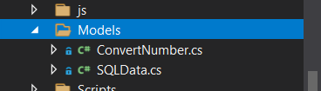

Vào trong file SQLData.cs tại dòng được tô đen:

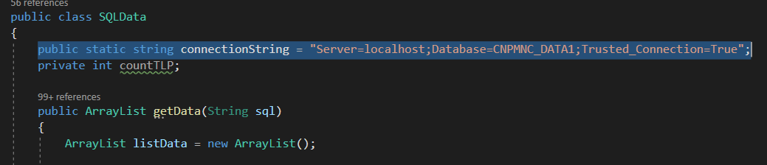

Chỉnh lại địa chỉ dẫn đến Server SQL với “localhost” là tên server được lấy từ trong SQL tại vị trí như hình sau:

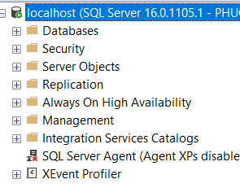

Sau đó “CNPMNC_DATA1” là tên database.

Sau khi chỉnh xong thì chọn run hoặc nhấn F5 trên bàn phím trong Visual Studio để chạy code.

Để vào được giao diện quản lý thì có thể chạy code sau đó vào trang đăng nhập tại vị trí chữ “Login”:



Sau đó nhập vào thông tin tại các khung như hình sau với name là **admin** và password là **adminpad**

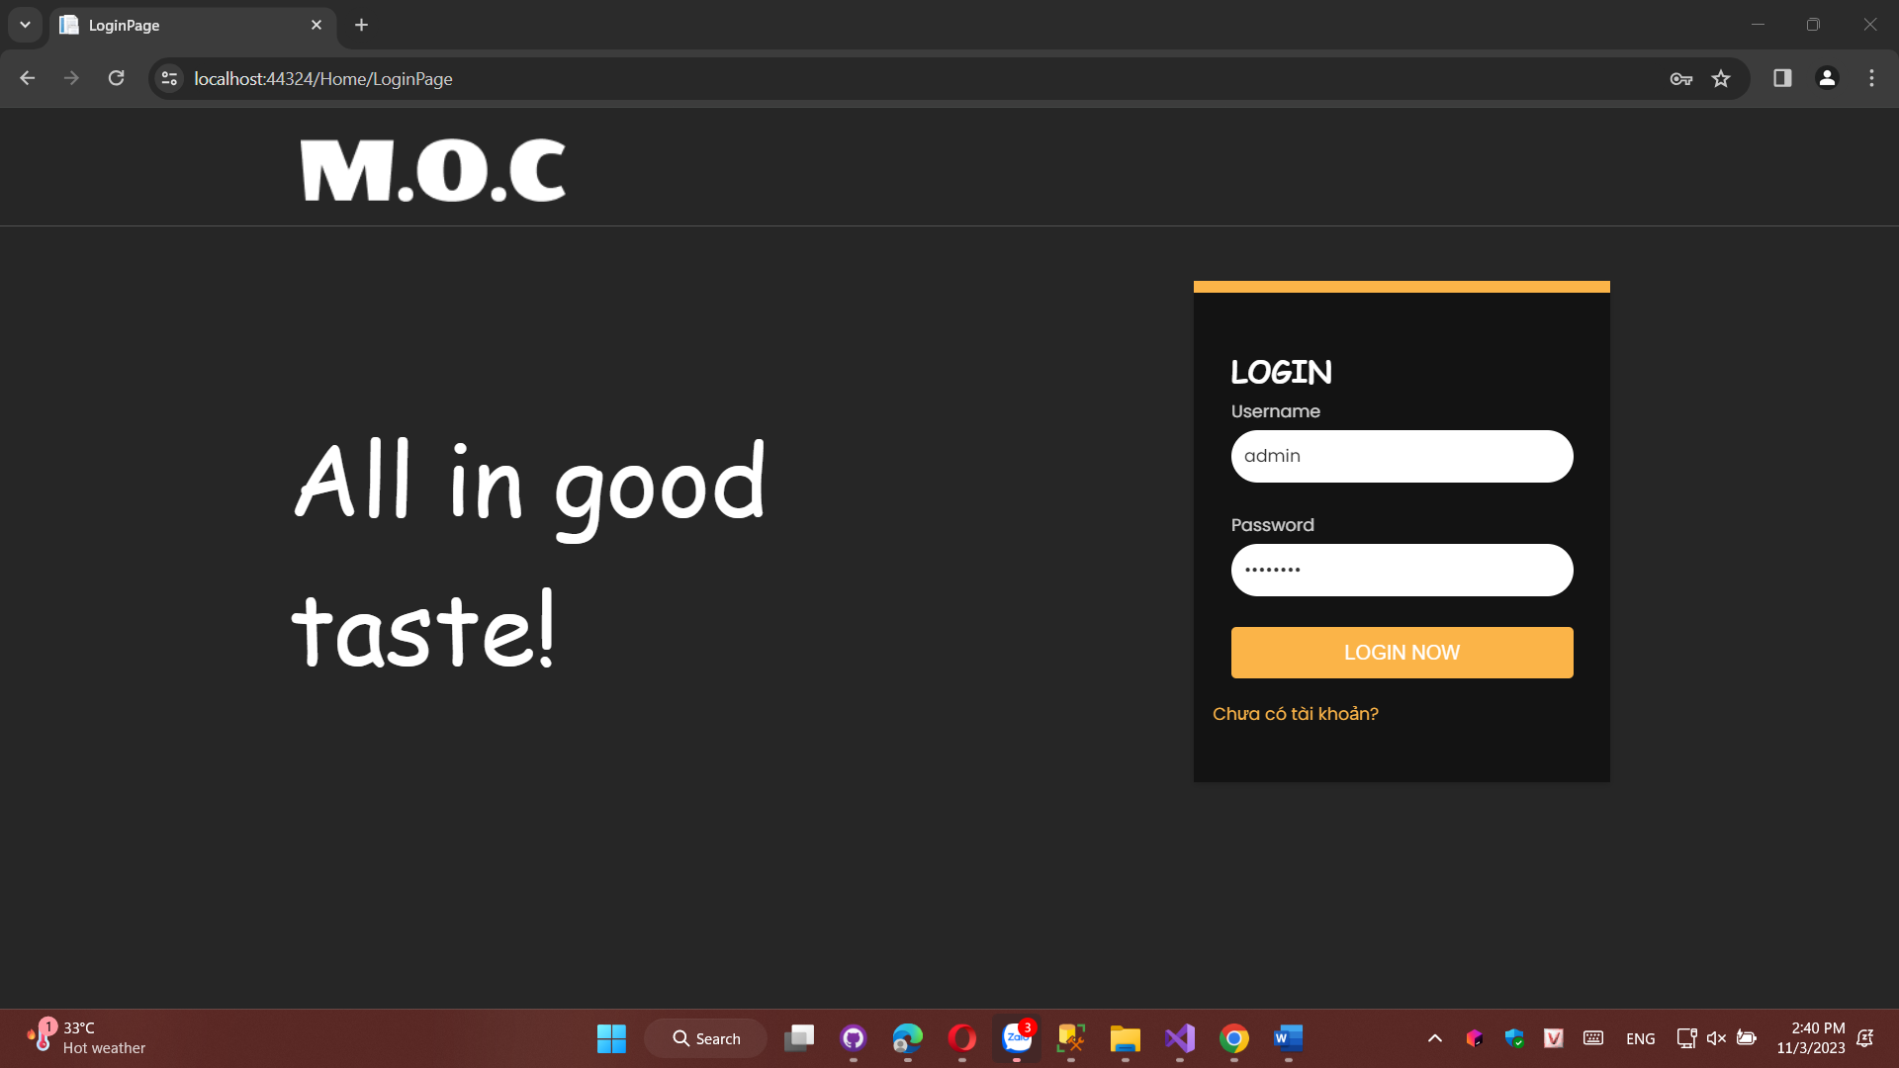

Người dùng sẽ vào được trang quản lý hệ thống khi nhập đúng thông tin.

